Отчет о проделанной работе МБУ ДК «Восток»
за период с 30 января по 05 февраля 2023 года

02.02 в киноконцертном зале Дома культуры «Восток» состоялся патриотический час для молодежи приуроченный к 80-летию окончания Сталинградской битвы. В дополнение был организован бесплатный кинопоказ фильма «Сталинград» 1989 года, режиссёра Юрия Озерова.
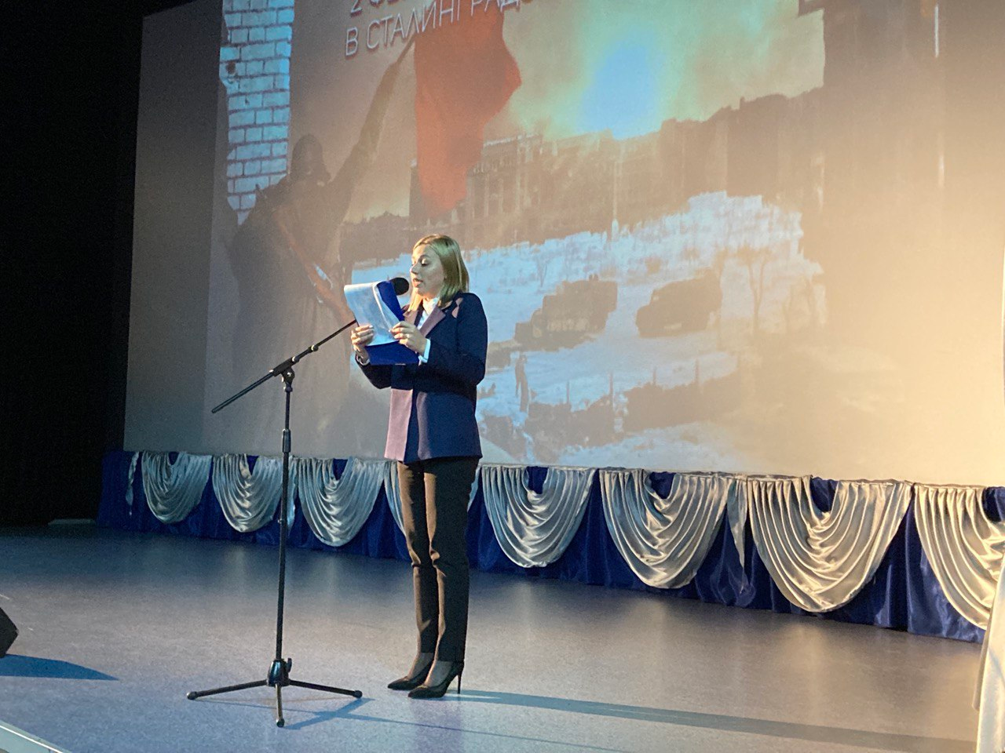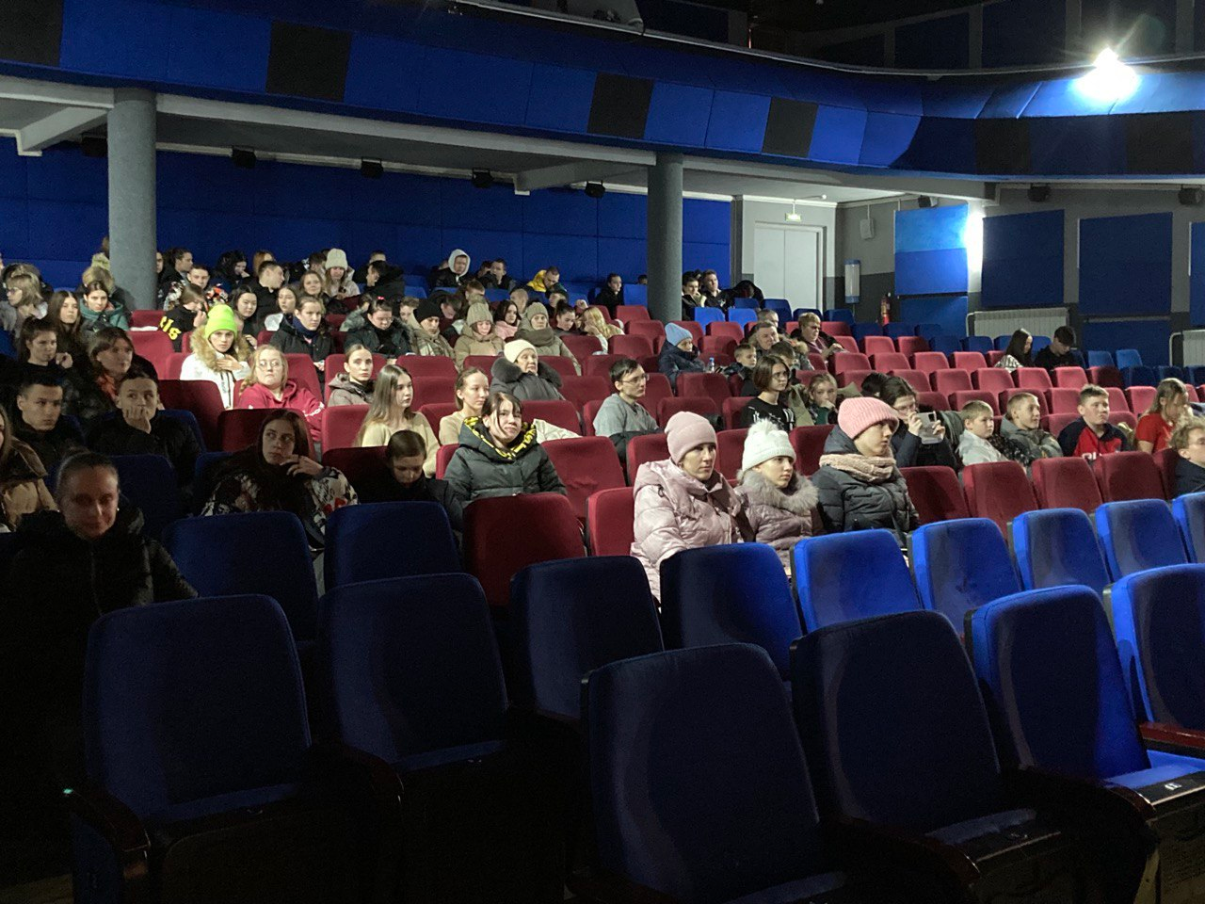
03.02 в малом зале Дома культуры «Восток» состоялась молодежная дискотека «Растопим лед». Участники провели свободное время в атмосфере танца и дружеского общения.
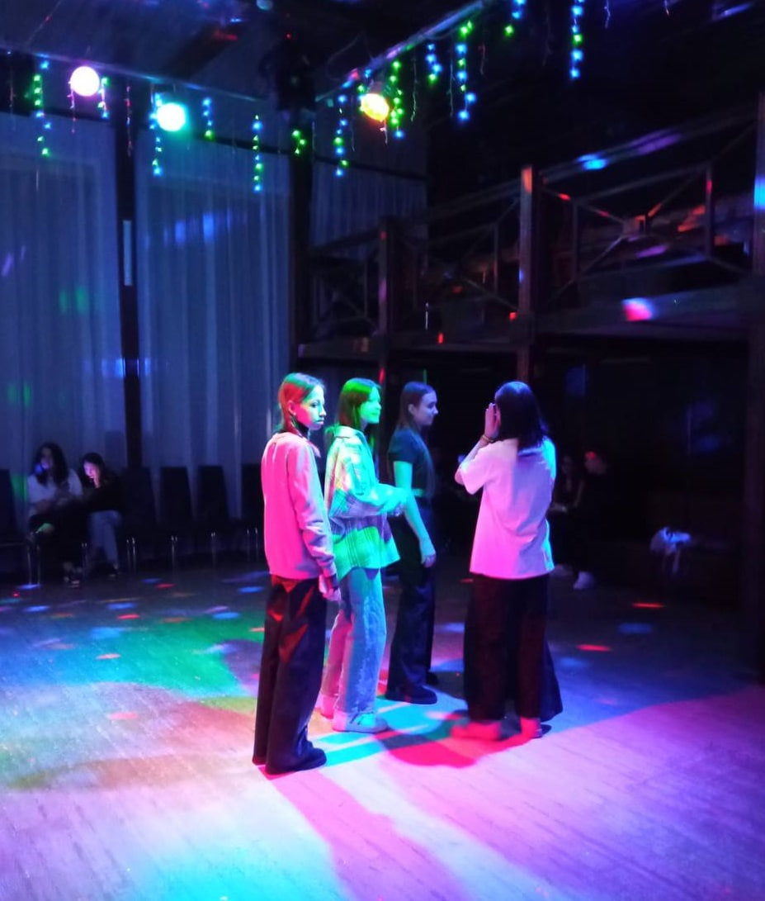

04.02 на городской площади состоялась традиционная «Зарядка Чемпионов», которую проводила Алёна Устюгова - преподаватель физической культуры, представитель СК «Ударник».
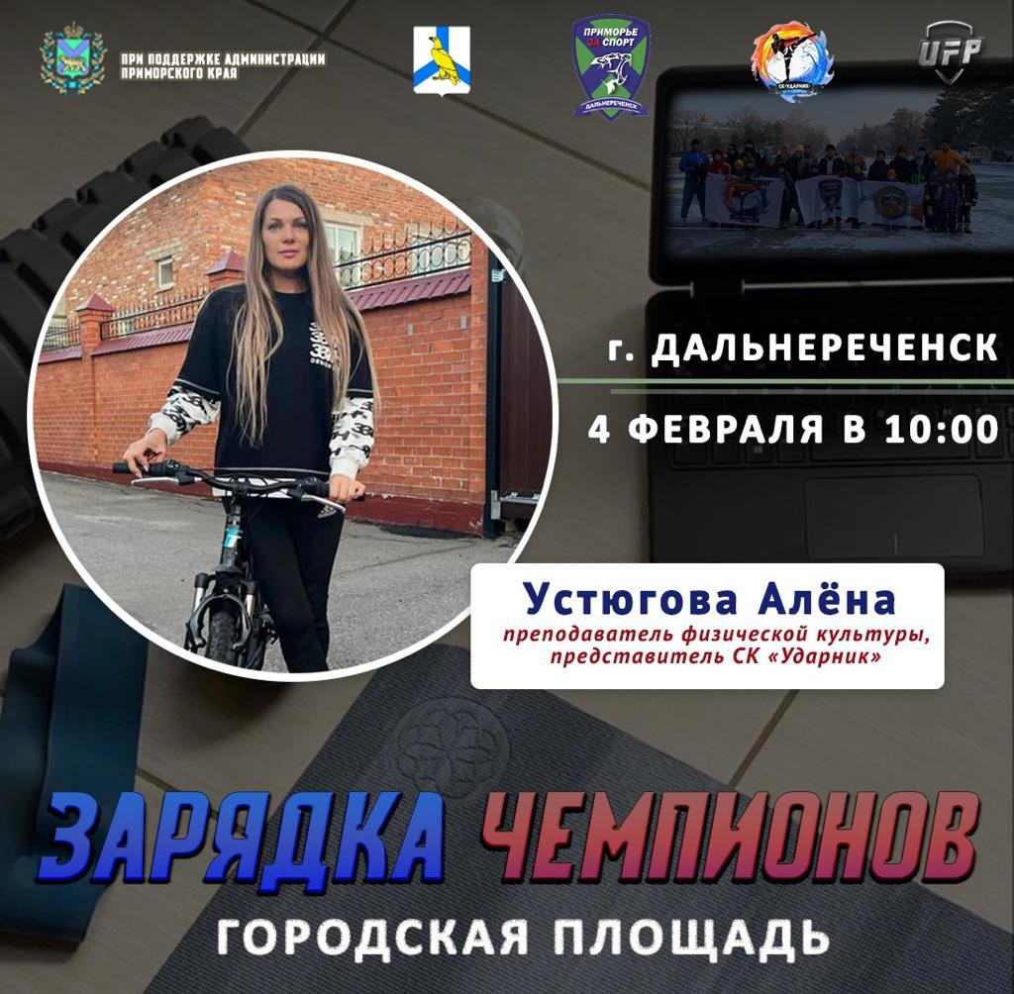

Отчет Дома культуры имени В. Сибирцева за неделю
02.02 в Доме культуры имени В. Сибирцева прошел патриотический час «Сталинградская битва – как это было». Мероприятие подготовлено к 80-летию победы в Сталинградской битве, одного из важнейших и крупнейших сражений во Второй мировой и Великой Отечественной войне.
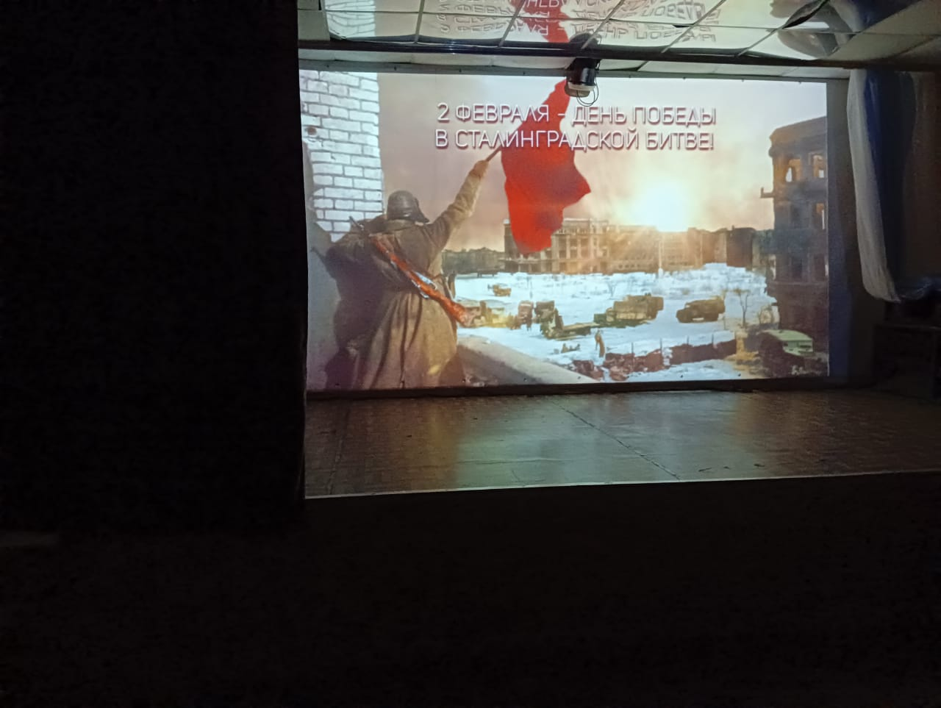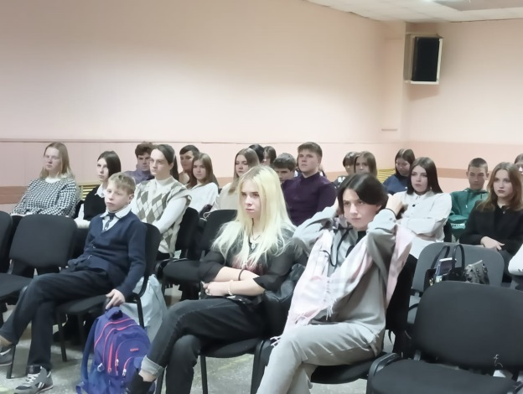

03.02 в Доме культуры прошел литературный час ко Дню памяти А.С. Пушкина «Души прекрасные порывы». Творчество великого русского поэта, будет жить вечно!
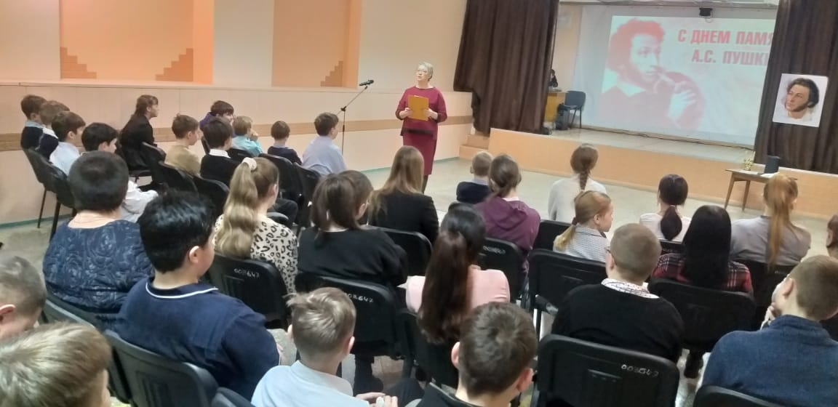
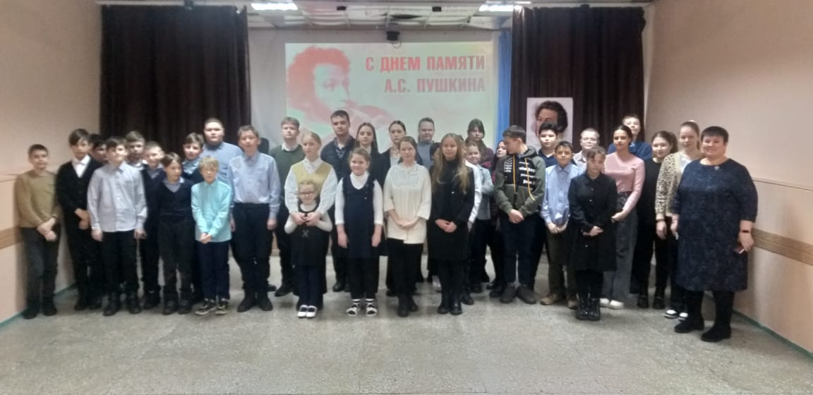

04.02 размещено познавательное на онлайн мероприятие «Певец русской природы», посвященное 150 – летию известного русского писателя – публициста Михаила Михайловича Пришвина. Дополнительно размещена викторина по произведению М. М. Пришвина «Ребята и утята».
Отчет проделанной работе
Лазовского клуба филиала МБУ ДК «Восток»

02.02 Лазовским клубом проведен урок мужества для учащихся 3-х классов МБОУ «СОШ» № 5 «Боль моя - Сталинград», посвященный 80-ю со дня завершения Сталинградской битвы, которая продолжалось 200 долгих дней и ночей.
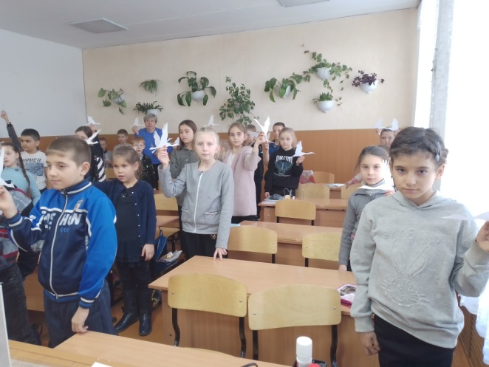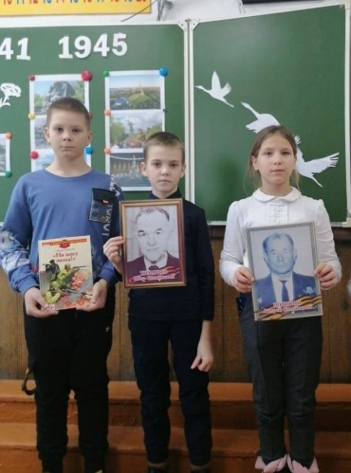

03.02 размещено онлайн мероприятие «Мой папа лучше всех». Жители села Лазо поделились фотографиями настоящих защитников семейного счастья и самых лучших пап, ведь для каждого ребенка именно его папа «ЛУЧШЕ ВСЕХ».

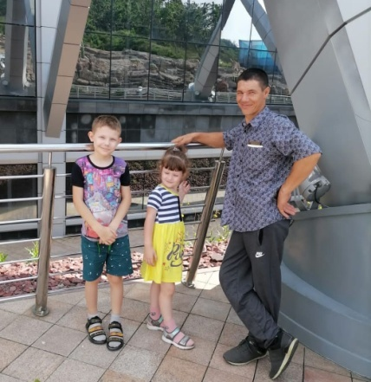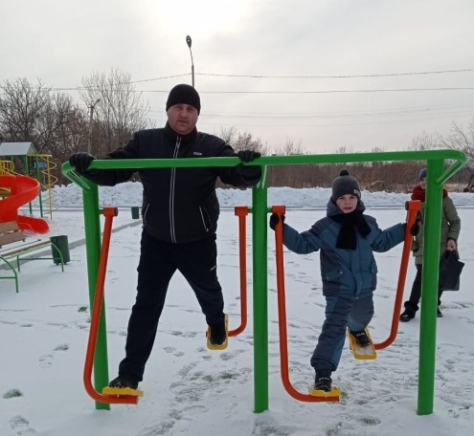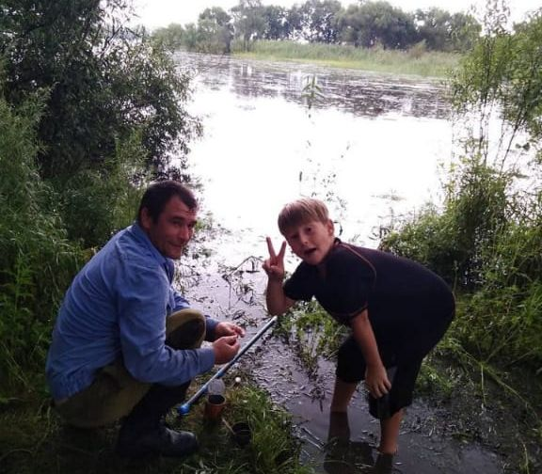

04.02 в Лазовском клубе проведена экологическая акция для жителей села «Трудно птицам зимовать, надо птицам помогать». Для сохранения популяции птиц в тяжелое, зимнее время года повесили кормушки и подкормили пернатых.

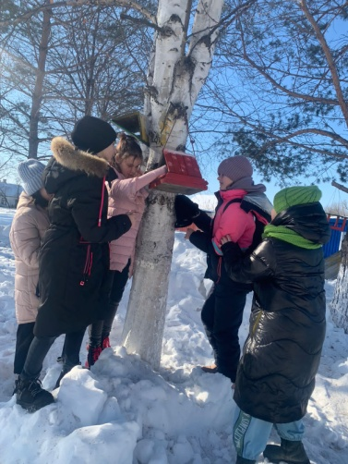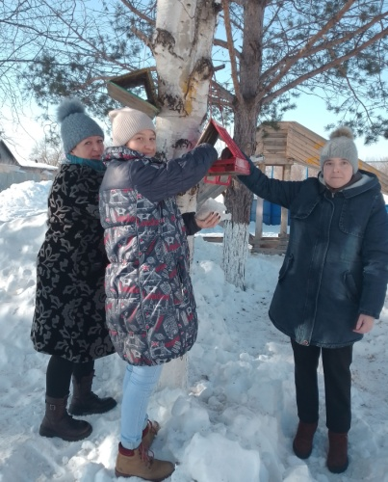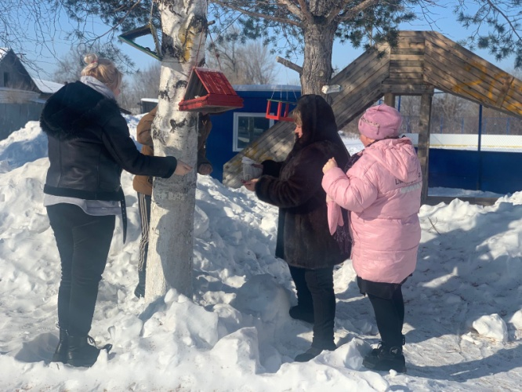
04.02 в Лазовском клубе проведена танцевальная программа для молодежи «Всех удивим». Участники программы в дружеской атмосфере провели субботний вечер.
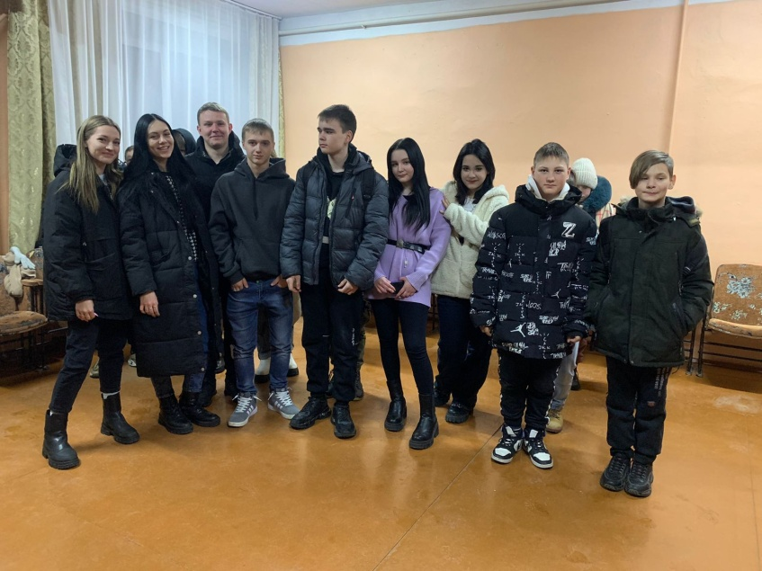

Отчет
Клуба «Космос» село Грушевое
04.02 в клубе «Космос» прошёл час мужества для жителей села «Нам этот день не забыть никогда», приуроченный к 80-летию победы в Сталинградской битве. Их вниманию предложили видео показ, посвящённый героическим страницам из истории наше Родины. В ходе мероприятия присутствующие смогли найти ответы на следующие вопросы: «Что такое Родина, война, бессмертие?».
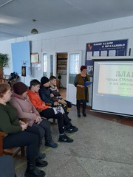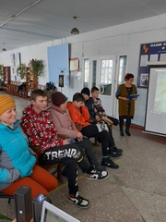

04.02 в клубе «Космос» провели игровую программу для детей «Путешествие в страну сказок и приключений». На мероприятии дети вспомнили сказки и сказочных героев. Узнали много нового и интересного. Отдохнули вместе со сказкой.
